新 书 推 荐

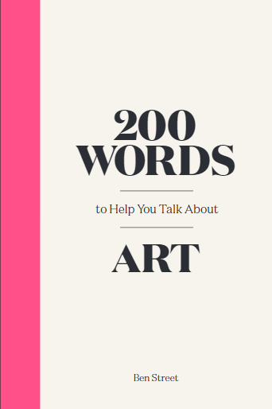
中文书名：《200字教你谈艺术》
英文书名：200 Words to Help You Talk About Art
作 者：Ben Street
出 版 社：Laurence King Publishing
代理公司：ANA/Jessica Wu
页 数：128页
出版时间：2020年10月
代理地区：中国大陆
审读资料：电子稿
类 型：大众文化

内容简介：

如果您在参加不太有把握的话题的对话时感到处于被动劣势，那么本书单推荐的这个新系列很适合您。系列中的每本书都有200个特殊词汇来介绍其定义，而且这些单词经常用于描述和讨论一个充满智慧的话题。艺术可能会让不懂艺术的人望而生畏，但在 Ben Street（本·史崔特）的帮助下，您能很快就能从您的双联画中了解您的“Dada”。

作者简介：

Ben Street（本·史崔特）是伦敦的一位艺术史学家、作家和讲师。他曾在国家美术馆、泰特美术馆、达利奇画廊、现代艺术博物馆和所罗门古根海姆博物馆(纽约)，担任学校和家庭教育家，他也是伦敦佳士得美术学院的艺术史讲师。

谢谢您的阅读！
请将反馈信息发至：吴伊裴（Jessica Wu）
安德鲁·纳伯格联合国际有限公司北京代表处
北京市海淀区中关村大街甲59号中国人民大学文化大厦1705室
邮编：100872
电话：010-82449901
传真：010-82504200
Email：jessica@nurnberg.com.cn
网址：http://www.nurnberg.com.cn
微博：http://weibo.com/nurnberg
豆瓣小站：http://site.douban.com/110577/

